VOTO DISIDENTE DEL COMISIONADO JOSÉ GUADALUPE LUNA HERNÁNDEZ EN EL RECURSO DE REVISIÓN 03504/INFOEM/IP/RR/2018.

Resumen del voto: El presente voto considera la participación que tienen los diputados locales dentro del Programa de Apoyo a la Comunidad, a efecto de comprobar que si bien no generan toda la información sobre el programa, deben con poseer o administrar información relacionada con este programa, toda vez que fungen como gestores.

Índice

I. Consideraciones Generales. 1
II. De los Requerimientos planteados en el recurso de revisión. 2
III. Del estudio y análisis 4

Consideraciones Generales.

- He concurrido con mi voto disidente en la presente resolución emitida por el Pleno del Instituto de Transparencia, Acceso a la Información Pública y Protección de Datos Personales del Estado de México y Municipios, en la Cuadragésima sesión ordinaria celebrada el día treinta y uno (31) de Octubre de dos mil dieciocho, en el recurso de revisión promovido por -----------------------------------, en contra de la respuesta del Poder Legislativo, procedimiento al que se asignó el número de expediente 03504/INFOEM/IP/RR/2018.

- Mi voto disidente se deriva del hecho de que se haya Confirmado la respuesta otorgada, toda vez que considero que parte de la información que se solicitó, es administrada por el SUJETO OBLIGADO, por lo que pudo haberse ordenado la entrega de la misma, situación que no ocurrió.

- Por tal motivo y en términos de lo señalado por los artículos 14 fracción XI del Reglamento Interior del Instituto de Trasparencia y Acceso a la Información Pública del Estado de México y Municipios formulo el presente voto disidente.

II. De los Requerimientos planteados en el recurso de revisión.

- Primeramente debemos partir del hecho de que la particular está interesada en acceder del periodo corresponde a la LIX Legislatura o sea de los años 2015 a 2018, a lo siguiente:

- Informes e información sobre el manejo que dio cada uno de los diputados y diputadas al Programa de Apoyo a la Comunidad (PAC), el cual contempla dar 2.5 millones de pesos al año para la entrega de diversos apoyos, desglosado por año, por diputada y diputado, e incluir detalles del manejo de los recursos.

- En este sentido, el Comisionado Ponente en la resolución que fue aprobada por la mayoría, señaló que a su consideración: “la respuesta otorgada por parte del Sujeto Obligado se encuentra apegada a las normas que rigen la materia, en razón de que derivado del análisis de sus competencias, funciones y atribuciones no se advierte que sea la autoridad competente para tener en sus archivos información que pudiera atender la solicitud de información que nos ocupa.” (Sic)

- Aunado a lo anterior la Ponencia que resolvió el recurso de revisión también argumentó que “En tal contexto, una vez analizadas las constancias que integran el expediente del recurso de revisión que ahora se resuelve así como del análisis de la materia de la solicitud de información que nos ocupa, es que se concluye en que los motivos de inconformidad señalados por el recurrente devienen infundados…” (Sic)
(Énfasis añadido)
- Por tal motivo no pudo ser posible que emitiera mi voto a favor, dado que el SUJETO OBLIGADO es competente para proporcionar la información solicitada atendiendo a las siguientes consideraciones:

III. Del estudio y análisis

- En el presente asunto el SUJETO OBLIGADO decidió restringir el derecho de acceso a la información pública negando el acceso al documento requerido argumentando que “… Me permito Informarle que, una vez que esta Unidad de Información ha realizado un análisis a su solicitud, se concluye que, los datos solicitados no corresponden a la información generada o contenida por este sujeto obligado, en virtud de que no se encuentra dentro de las facultades y obligaciones de la Legislatura, plasmadas en el artículo 61 de la Constitución Política del Estado Libre y Soberano de México, así como en los artículos 30 al 38 de la Ley Orgánica del Poder Legislativo del Estado Libre y Soberano de México…” debilita la efectividad de esta garantía que otorga el multicitado derecho, además de que se insiste, es información que de acuerdo a sus atribuciones si debe ser generada, poseída o administrada toda vez que los legisladores son los responsables de la información correspondiente a los resultados e impacto de los apoyos otorgados, beneficios logrados y la información de los beneficiados.

- Para una mayor claridad se hace necesario señalar que los Lineamientos para el Ejercicio y Control del Presupuesto Asignado al Programa de Apoyo a la Comunidad establecen qué es el Programa de Apoyo a la Comunidad y su objeto, tal como se transcribe:

El Programa de Apoyo a la Comunidad es un instrumento del Gobierno del Estado de México que contribuye al mejoramiento de la calidad de vida de los habitantes de la entidad, al atender sus demandas con recursos del presupuesto autorizado por la Legislatura para la realización de acciones y obras que promuevan las comunidades a través de los Legisladores, sus grupos parlamentarios y dependencias del Poder Ejecutivo Estatal.

- Ahora bien, en el punto 1.1 de los Lineamientos para el Ejercicio y Control del Presupuesto Asignado al Programa de Apoyo a la Comunidad, conceptualizan que se entiende por gestor a las siguientes autoridades:

Gestor: A los Legisladores, sus grupos parlamentarios o dependencias del Gobierno Estatal que promueven la atención de las demandas sociales a través del Programa de Apoyo a la Comunidad.

- Entonces, el Programa de Apoyo a la Comunidad es un instrumento que contribuye al mejoramiento de la calidad de vida de los habitantes de la entidad, al atender sus demandas con recursos del presupuesto autorizado por la Legislatura para la realización de acciones y obras que promuevan las comunidades a través de los gestores quienes son los Legisladores, sus grupos parlamentarios y dependencias del Poder Ejecutivo Estatal, y a su vez la información generada en cuanto a la cantidad, los resultados e impacto de los apoyos otorgados, beneficios logrados y beneficiados por el Programa será responsabilidad de los gestores , de conformidad a lo dispuesto por el punto número 12 de los Lineamientos antes citados , tal como se cita:

La Secretaría de Finanzas a través de la Coordinación dará a conocer los presentes Lineamientos. Los resultados e impacto de los apoyos otorgados, beneficios logrados y beneficiados por el Programa, así como la información generada serán responsabilidad de los gestores, en términos de la Ley de Transparencia y Acceso a la Información Pública del Estado de México y Municipios.

- En ese sentido se concluye que no le asiste la razón al SUJETO OBLIGADO, toda vez que toda información generada relativa a los beneficiados por el Programa de Apoyo a la Comunidad, es responsabilidad de los gestores, que en éste caso son los Legisladores, por lo que si se hubiera realizado una búsqueda exhaustiva y razonable en los archivos del SUJETO OBLIGADO y bajo el principio de máxima publicidad y rendición de cuentas que debe caracterizar a las autoridades, bien, se pudo haber entregado los documentos en donde constaran las gestiones se hubieran generado y administrado en relación a este programa.

- De lo anterior ha quedado claro, que los diputados en el Programa de Apoyo a la Comunidad son los encargados de gestionar los apoyos ante la Secretaría de Finanzas, por tanto, como lo refiere el numeral 12 de los Lineamientos en comento, “los resultados e impacto de los apoyos otorgados, beneficios logrados y beneficiados por el programa, así como la información generada serán responsabilidad de los gestores”, así mismo, los lineamientos en el numeral 8 mencionan que es responsabilidad de los gestores contar con la documentación debidamente requisitada y con las firmas autógrafas de los responsables de la recepción de los bienes económicos y materiales, por lo que se presume que conforme a la obligación de resguardar toda la información que se genere de acuerdo a sus facultades atribuciones y competencias que derivan del cargo que ostenta, existen al menos copias de las gestiones que ha realizado por concepto del Programa de Apoyo a la Comunidad.

- Por otro lado, el Presupuesto de Egresos para el ejercicio fiscal 2015 y 2016 en su artículo 17 respectivamente, el Presupuesto de Egresos para el ejercicio fiscal 2017 y al 2018 en el artículo 23 respectivamente, establecen lo siguiente:

“Este importe incluye $187, 500,000 del Programa de Apoyo a la Comunidad que ejercen los legisladores, el cual se orienta a la atención de las demandas ciudadanas mediante la entrega de apoyos en materiales diversos, mismo que estará sujeto a los lineamientos, reglas y manuales de operación aplicables a los programas sociales en términos de la Ley de Desarrollo Social del Estado de México. La misma circunstancia aplicará a cualquier otro programa y sus ampliaciones del Ejecutivo del Estado que ejerzan los legisladores, sus grupos parlamentarios y las dependencias del Poder Ejecutivo Estatal”

- Hasta éste punto se entiende que el Presupuesto de Egresos, contempla una cantidad anual destinada al Programa de Apoyo a la Comunidad, el cual es solicitado a los diputados, quienes a su vez lo gestionan ante la Secretaría de Finanzas, cabe mencionar que los Lineamientos para el Ejercicio y Control del Presupuesto Asignado al Programa de Apoyo a la Comunidad tanto de los años 2015, 2016, 2017 como del año 2018, contempla varios formatos, y entre ellos hay uno denominado solicitud de materiales el cual debe ser llenado con datos tanto del beneficiario como del gestor, se inserta una imagen de referencia:
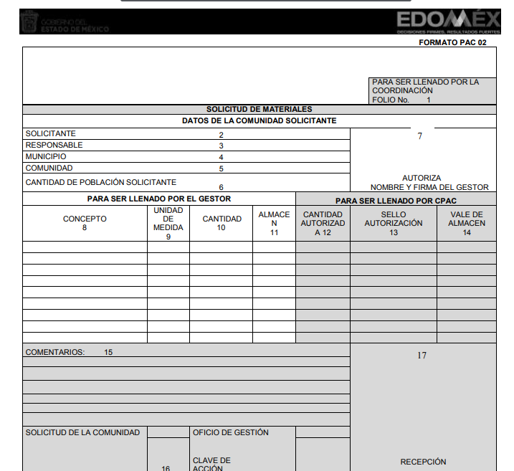
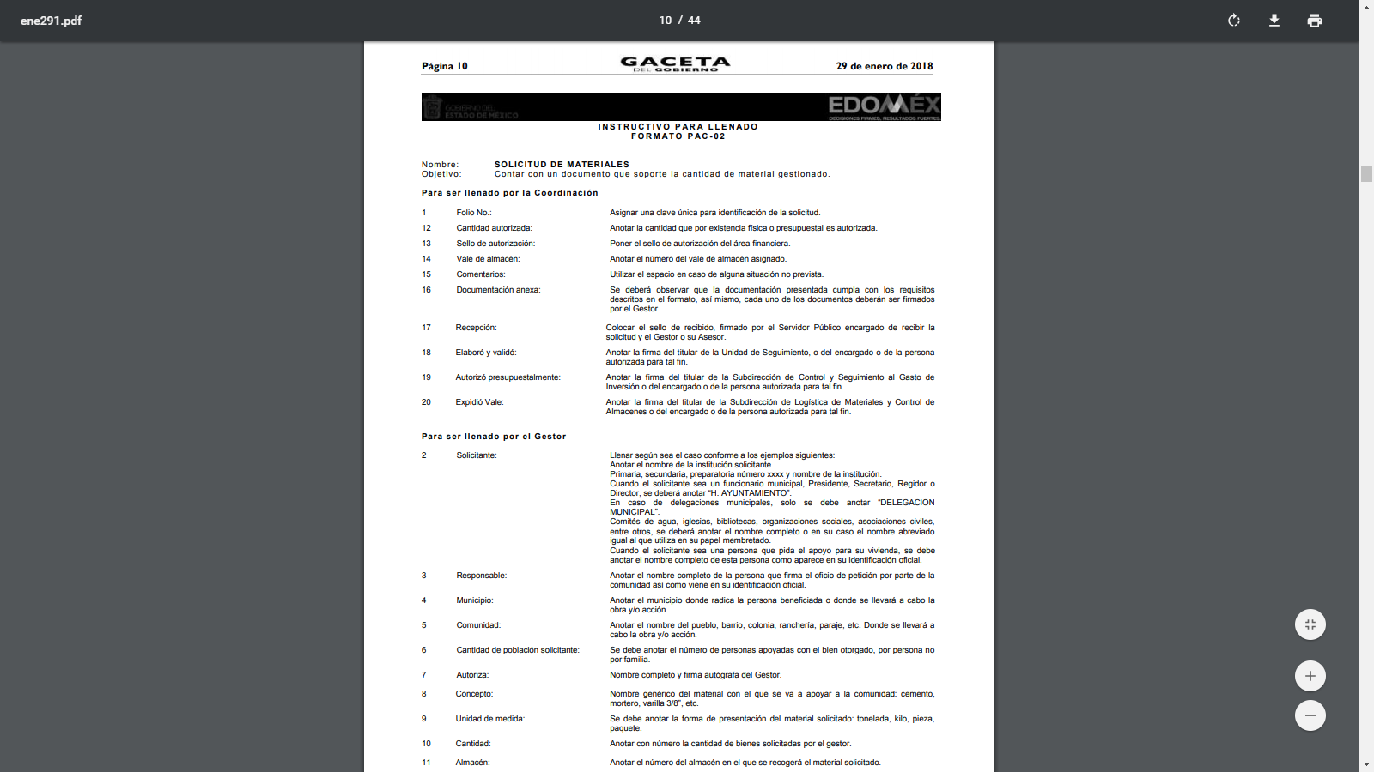
- Entonces, en el contenido del formato señalado se observa información que puede cumplir con lo requerido en la solicitud de información, toda vez que contiene datos como nombre y firma del gestor, municipio y comunidad, apoyo otorgado y cantidad, sello de autorización y cantidad autorizada, entre otros, que si bien, no es tal y como lo requiere la particular, pero es análogo, para lo cual sirve de apoyo el artículo 12 de la Ley de Transparencia y Acceso a la Información Pública del Estado de México y Municipios que refiere lo siguiente:
Artículo 12. Quienes generen, recopilen, administren, manejen, procesen, archiven o conserven información pública serán responsables de la misma en los términos de las disposiciones jurídicas aplicables.
Los sujetos obligados sólo proporcionarán la información pública que se les requiera y que obre en sus archivos y en el estado en que ésta se encuentre. La obligación de proporcionar información no comprende el procesamiento de la misma, ni el presentarla conforme al interés del solicitante; no estarán obligados a generarla, resumirla, efectuar cálculos o practicar investigaciones.

- Derivado de que los formatos son llenados y entregados por los gestores, por consecuencia se debe contar con una copia para el debido control y resguardo de la información generada por el Programa de Apoyo a la Comunidad, tal como lo establece el numeral 8 de los lineamientos en materia, que versa en que es responsabilidad del gestor contar con la documentación debidamente requisitada, siendo una obligación, la conservación de todos los actos de autoridad que realizan en funciones del cargo que ostentan, y aunado a ello también los Lineamientos en comento establecen que en materia de transparencia, los responsables de toda la información que se genere del Programa de Apoyo a la Comunidad son los gestores. En esa tesitura los gestores deben contar con información de respaldo sobre las gestiones que realizan dentro del programa multicitado, por lo que se debe contar con parte de la información requerida.

- Lo anterior tiene sustento desde la Constitución Política de los Estados Unidos Mexicanos, toda vez que en el artículo 6 apartado A fracción I establece lo siguiente:

(…)
          - Para el ejercicio del derecho de acceso a la información, la Federación y las entidades federativas, en el ámbito de sus respectivas competencias, se regirán por los siguientes principios y bases:

  - Toda la información en posesión de cualquier autoridad, entidad, órgano y organismo de los Poderes Ejecutivo, Legislativo y Judicial, órganos autónomos, partidos políticos, fideicomisos y fondos públicos, así como de cualquier persona física, moral o sindicato que reciba y ejerza recursos públicos o realice actos de autoridad en el ámbito federal, estatal y municipal, es pública y sólo podrá ser reservada temporalmente por razones de interés público y seguridad nacional, en los términos que fijen las leyes. En la interpretación de este derecho deberá prevalecer el principio de máxima publicidad. Los sujetos obligados deberán documentar todo acto que derive del ejercicio de sus facultades, competencias o funciones, la ley determinará los supuestos específicos bajo los cuales procederá la declaración de inexistencia de la información.
(…)
- Por su parte la Ley de Documentos Administrativos e Históricos del Estado de México establece en su artículo 8 que los documentos de contenido administrativo serán conservados por 20 años, para un mejor entendimiento se inserta el contenido del referido artículo.

Artículo 8.- Los documentos de contenido administrativo de importancia, serán conservados por 20 años, y si el documento se vincula con las funciones de 2 ó más sujetos públicos, deberá transmitirse la información correspondiente, para el efecto, del proceso o vaciado en otros documentos.
Ningún documento podrá ser destruido, a menos, que, por escrito, lo determine la instancia facultada para ese efecto, en términos de la presente Ley.

- De los preceptos legales citados, se entiende que es deber de todos los SUJETOS OBLIGADOS documentar toda la información que se genere derivado de sus facultades, atribuciones y competencias, en este caso en particular, es obligación de los Diputados documentar toda la información que se genera derivado del cargo que ostentan y de las actividades que desempeñan, y entendido que dentro de lo mencionado encuadra lo que está solicitando la recurrente, se presume que la información debe existir. Por su parte los Lineamientos para la Administración de Documentos en el Estado de México en sus artículos 4, fracción VI, 61, fracciones I, II, III, 63, 64, 66 fracciones VII y XIII establecen lo siguiente:

Artículo 4. Para los efectos de interpretación y aplicación de los Lineamientos se entenderá por:
…
VI. Archivo de Trámite: Conjunto organizado de expedientes de asuntos en gestión, ordenados conforme a un método y cuya consulta es frecuente y necesaria para una adecuada toma de decisiones y el despacho oportuno de los asuntos propios de una Unidad Administrativa, así como la unidad responsable de la gestión de documentos de uso cotidiano y necesario para el ejercicio de las atribuciones de una Unidad Administrativa.

Artículo 61. El ciclo de vida de los documentos de Archivo se corresponderá con las siguientes fases:
- Fase Activa. Etapa en la que los documentos están en un período de tramitación y se utilizan constantemente por parte de la Unidad Administrativa que los generó o recibió, y se ubican en el Archivo de Trámite;
- Fase Semiactiva. Período en el que los documentos, una vez concluido su trámite, mantienen un valor administrativo pero ya no son de uso frecuente por parte de la Unidad Administrativa que los generó o recibió y se resguardan en el Archivo de Concentración; y

- Fase Inactiva. Etapa en la que los documentos, una vez fenecido su valor primario, se consideran de utilidad para el desarrollo de la investigación y por lo cual se conservan de manera permanente en el Archivo Histórico.
Artículo 63. Atendiendo al ciclo de vida de los documentos, los Archivos integrantes del Sistema se clasificarán en:
  - Archivos de Trámite o de Oficina;
  - Archivos de Concentración o Generales; y
  - Archivos Históricos.

Artículo 64. En cada Unidad Administrativa de los Sujetos Obligados se integrará un Archivo de Trámite, que será la unidad archivística responsable de la gestión de los documentos de uso cotidiano y necesario para el ejercicio de las atribuciones del órgano productor.

Artículo 66. El responsable del Archivo de Trámite tendrá las siguientes funciones:
…
VII. Llevar un control efectivo de la documentación, a través de la elaboración del Inventario General de Archivo, desde su ingreso hasta su transferencia primaria, verificando la correcta aplicación de las normas existentes en materia archivística;
XIII. Ejecutar acciones de seguimiento que garanticen la localización expedita y conservación de los documentos del Archivo de Trámite;

- De los lineamientos insertos se deduce que los Diputados miembros del Congreso del Estado de México ejerciendo el Programa de Apoyo a la Comunidad deben documentar todo lo que de ello se derive, dado que es su obligación, asimismo, las documentales que emanen del referido programa son consideradas como archivo de trámite por encuadrar bajo ese supuesto, toda vez que son archivos en gestión ante la Secretaría de Finanzas, y como resultado se debe tener bajo resguardo en las oficinas de los Diputados o en su defecto bajo resguardo del responsable de archivo de trámite, sin embargo resulta imperante mencionar que es deber de la Unidad de Transparencia del SUJETO OBLIGADO turnar la solicitud al área o las áreas correspondientes de tal modo que se localice lo solicitado para colmar con el Derecho de Acceso a la Información de la recurrente.

- Concluyendo, se tiene que en los Presupuestos de Egresos tanto en los años 2015, 2016, 2017 como en el año 2018 se destinó la cantidad $187, 500,000.00 para Programa de Apoyo a la Comunidad, el cual ejercen los diputados a favor de las personas a quienes representan, asimismo se ha determinado que los diputados cuentan con el derecho de gestionar los apoyos ante la Secretaría de Finanzas para que ésta última los asigne.

- Siendo que han quedado asentadas las obligaciones que tienen los diputados de la Legislatura del Estado de México para gestionar apoyos conforme al Programa de Apoyo a la Comunidad a cargo de la Secretaría de Finanzas, entonces la información debe existir, tal como lo establece el artículo 19 de la Ley de Transparencia y Acceso a la Información del Estado de México y Municipios, el cual a la letra dice:

Artículo 19. Se presume que la información debe existir si se refiere a las facultades, competencias y funciones que los ordenamientos jurídicos aplicables otorgan a los sujetos obligados.
En los casos en que ciertas facultades, competencias o funciones no se hayan ejercido, se debe motivar la respuesta en función de las causas que motiven tal circunstancia.
(…)

- Por su parte la rendición de cuenta pública, supone la capacidad de las instituciones para hacer responsables a los gobernantes de sus actos y decisiones en los distintos niveles de poder, eso permite evitar, prevenir y en su caso, castigar el abuso de poder.

- Para dar una mayor claridad al respecto es preciso señalar que en el libro Transparencia y rendición de cuentas compilado por José Sosa según la cita que hace Luis Carlos Ugalde en su libro “La rendición de cuentas y democracia: el caso de México, 2002” la rendición de cuentas significa: “la obligación de todos los servidores públicos de dar cuentas, explicar y justificar sus actos al público, que es el último depositario de la soberanía de una democracia”.

- Por lo tanto, el principio de la rendición de cuentas y la transparencia encuentran un objetivo en común, buscar conciliar el interés colectivo con el interés particular de los gobernantes, si los gobernantes, funcionarios, representantes y líderes políticos, es decir, todos los que dispongan de algún poder político, saben que puedan ser llamados a cuentas, que su acción política, su desempeño gubernamental y sus decisiones podrán generar efectos positivos o negativos a su interés personal, tendrán mayor diligencia en el momento de ejercer el poder y atenderán, tanto el interés colectivo como la relación de medios y fines en el quehacer gubernamental, precisamente para que el resultado de sus resoluciones no afecte o perjudique el interés general o el particular de sus gobernados y representados.

- La consagración del derecho se observa complementada por su gratuidad y quizá sea uno de sus principios más importantes en concordancia con el servicio público que conlleve a que la Administración actúe al servicio del ciudadano, adecuando todos sus procedimientos y metodologías para estar en condiciones de brindar información actualizada, de manera expedita y por medios electrónicos a todos y en especial a quienes la soliciten, sin que sea necesario acreditar interés alguno.

- Por estas razones las leyes de transparencia y acceso a la información en México, tienen como objetivo primordial el garantizar que los ciudadanos puedan solicitar documentos que poseen las instituciones gubernamentales.

- Es importante señalar que abona a la trasparencia, al principio de máxima publicidad y a la rendición de cuentas, toda la información relacionada con los apoyos otorgados a través de programas o acciones implementadas, por ello, en este asunto, siendo los legisladores que integran el Poder Legislativo quienes fueron elegidos a través de sufragio efectivo por los ciudadanos, dándoles su voto de confianza para que los represente en el Estado de México, legisladores a quienes se les ha requerido esta información y que como ya se ha señalado, su respuesta fue desfavorable al solicitante toda vez que se dijo no contar con ningún documento relacionado a este tema, fue que determiné votar en contra la resolución y explicar a través del voto disidente mi postura en este caso particular.

- Por ello todo acto de autoridad deberá recaer en un documento, toda vez que, forma parte de la rendición de cuentas y de un ejercicio correcto de sus atribuciones, información que es de interés público y debe ser proporcionado atendiendo el principio de máxima publicidad.

JOSÉ GUADALUPE LUNA HERNÁNDEZ
COMISIONADO

JGLH/MPBR

Delmer D. Dunn, “Mixing Elected and Nonelected Officials in Democratic Policy Making: Fundamentals of Accountability and Representation, Cambridge University Press, 1999, p298”

